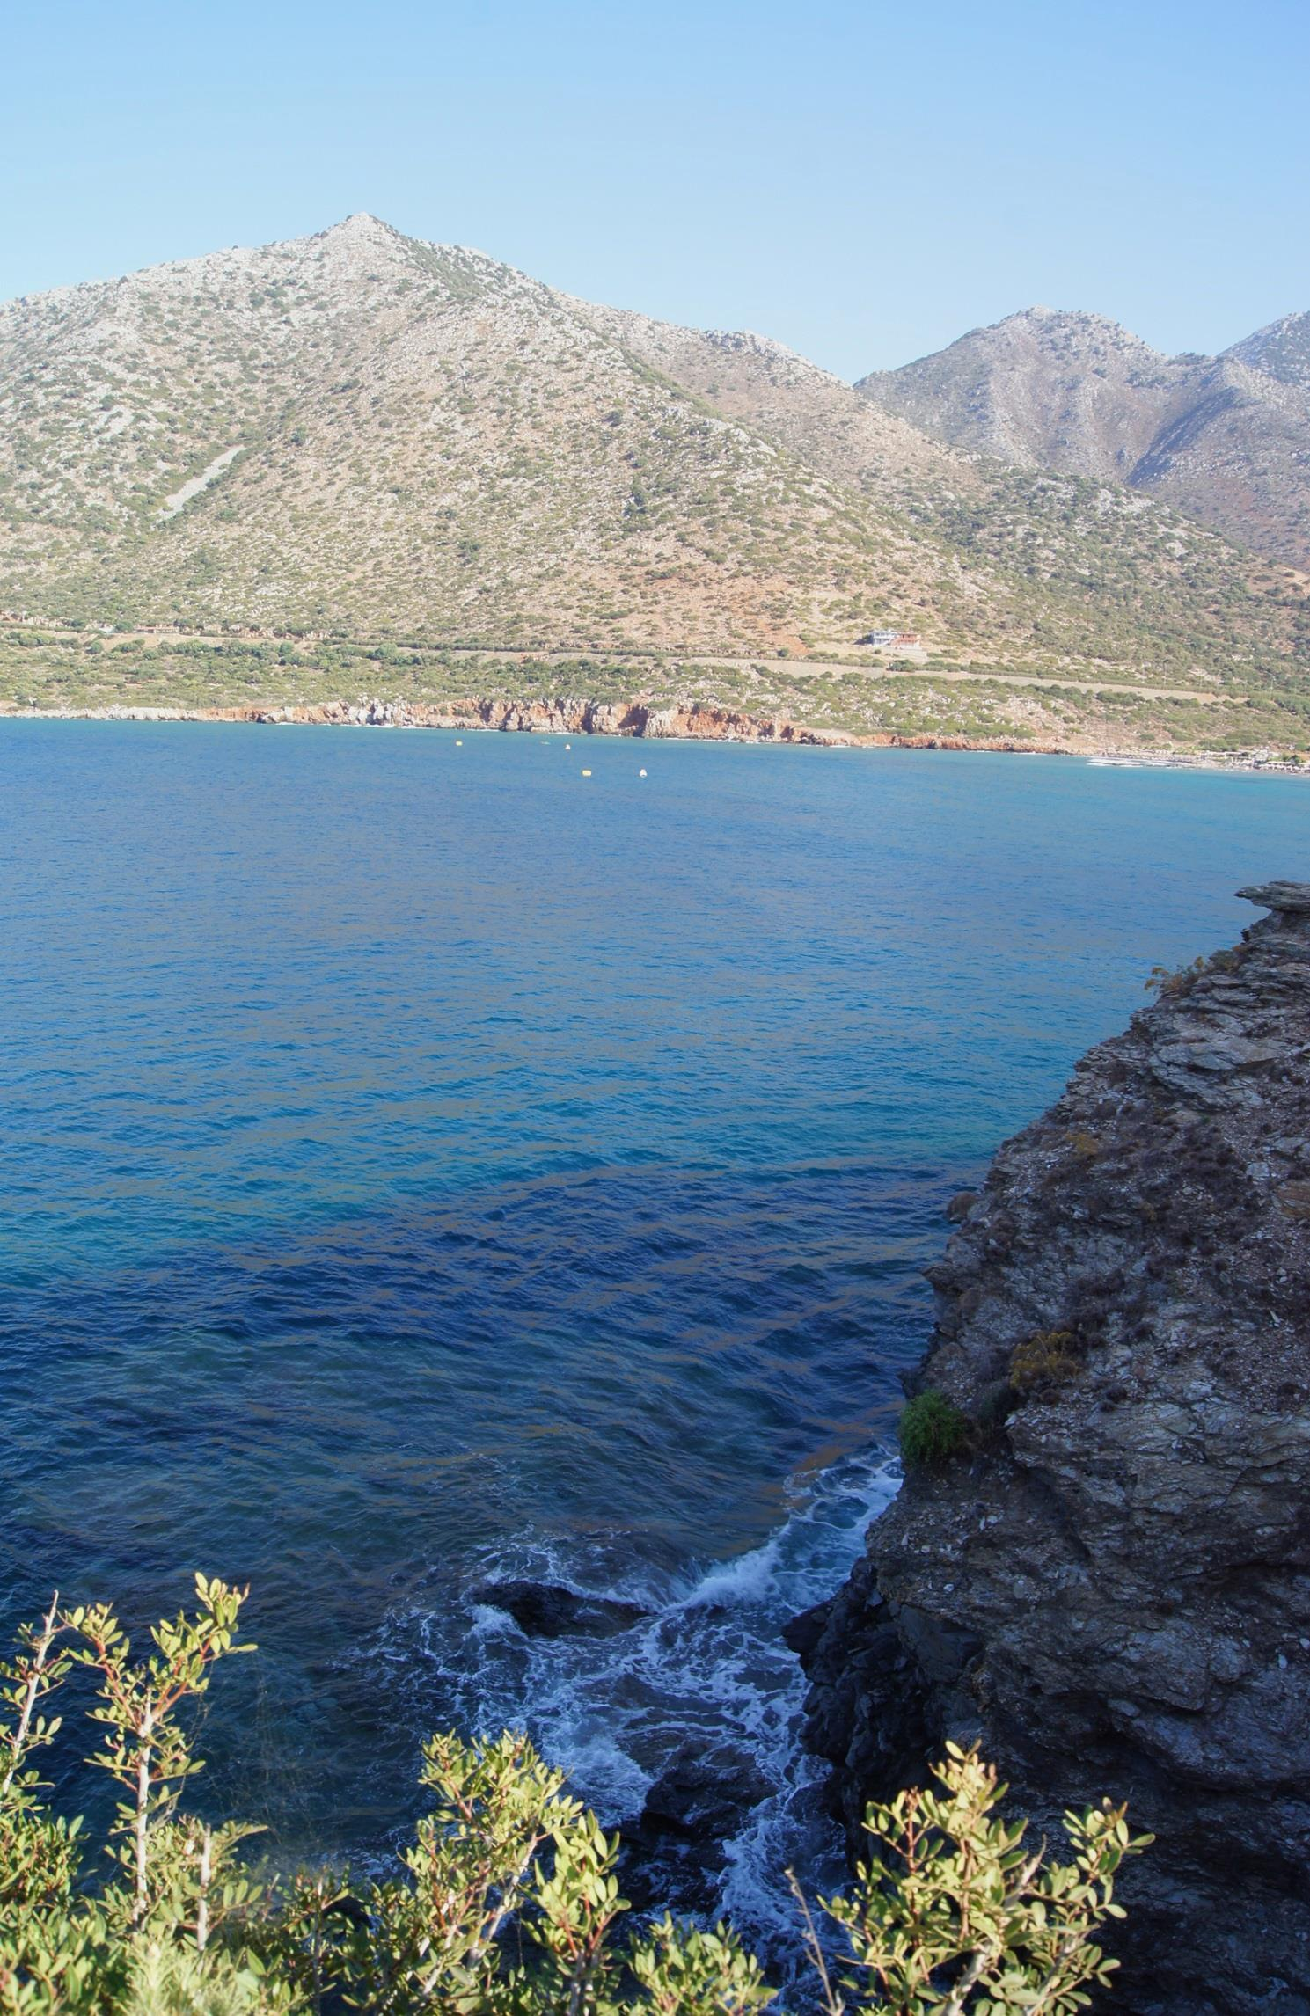
Муниципальное автономное общеобразовательное учреждение
средняя общеобразовательная школа № 4 им. И.С. Черных г. Томска

Исследовательский проект
«ЧЁРНОЕ ЗОЛОТО»
ГРЕЧЕСКИХ ОСТРОВОВ

Авторы проекта: Поднебесных Владимир,
Черепанов Александр
2 класс «Ж»

Руководитель: Мамонова Наталья Викторовна,
кандидат биологических наук

г. Томск – 2018
Содержание

Введение………………………………………………………………………..  Рожковое дерево……………………………………………………………….  Знакомство с кэробом (практическая часть)…………………………………  Маркетинговое исследование…………………………………………………  Социологическое исследование………………………………………………  Выводы………………………………………………………………………….  Список использованной литературы…………………………………………  Приложение 1…………………………………………………………………..  Приложение 2………………………………………………………………….. | 3  4  7  12  13  17  18  19  21

ВВЕДЕНИЕ

В странах средиземноморья растет много интересных и необычных для сибиряка растений. Одно из низ них Рожковое дерево или Цератония (лат. Ceratonia siliqua, англ. Carob tree, греч. Χαρουπιά), как можно узнать из энциклопедии [1], представляет собой растение семейства бобовых.
Как оказалось, рожковое дерево известно людям с древних времен и широко используется в пищу и по сей день. Из нарезанных плодов растения, с последующим выпариванием, получают сладкий сироп, который используется в кондитерских изделиях. Кроме того, плоды растения измельчают до порошкообразного состояния, получая продукт схожий с порошком какао - кэроб. Продукты с добавлением плодов рожкового дерева не вызывают аллергическую реакцию, в отличие от того же какао. Кроме того, плоды рожкового дерева служат сырьём для изготовления пищевой добавки E410 (камедь рожкового дерева), которая является загустителем и входит в состав молочных продуктов (например, сыров), соусов и хлебобулочных изделий.
Интерес к данному растению и определил цель данного исследовательского проекта – знакомство с рожковым деревом и продуктами, получаемыми из его плодов.
Для достижения поставленной цели решались следующие задачи:
- изучение самого растения по литературе и другим источникам информации;
- знакомство с кэробом и его применением (практическая часть исследования);
- маркетинговое исследование;
- социологическое исследование.

РОЖКВОЕ ДЕРЕВО (ОПИСАНИЕ, ИСТОРИЧЕСКАЯ СПРАВКА)

Рожковое дерево – высокое вечнозеленое растение с раскидистой кроной из семейства бобовых. От могучего крепкого ствола этого дерева с бурой или темно-серой корой в разные стороны отходит множество искривленных ветвей и сучьев, сплошь покрытых темно-зелеными кожистыми плотными листьями. Произрастание на каменистых сухих почвах повлияло на корневую систему растения – она цепкая и мощная, уходящая многочисленными ответвлениями в расщелины и трещины неплодородной земли. Изогнутые в виде рога стручки вызревают, как правило, к маю месяцу. Они представляют собой темно-коричневые невскрывающиеся бобы с жесткими мясистыми стенками, содержащие чечевицеобразные блестящие семена. Помимо семян, в плодах содержится сочная сладкая мякоть, в состав которой входит около 50 % сахаров. О долговечности и урожайности рожкового дерева слагаются легенды: начиная плодоносить на шестом году жизни, оно продолжает обильно приносить стручки и в пятьдесят и в сто лет [2].
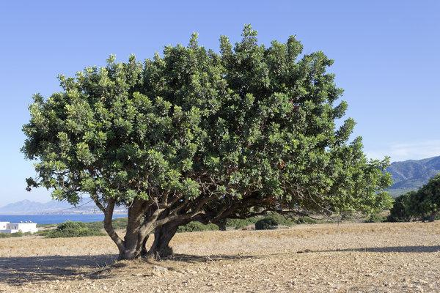
Рис. 1. Рожковое дерево, или цератония.

Древнеегипетское название плодов рожкового дерева упомянуто еще на керамических сосудах, найденных в одной из гробниц некрополя Саккара (3000 лет до н. э.). А Теофраст, так же живший до нашей эры называл стручки рожкового дерева «египетским инжиром». На греческом острове Крит, в местечке Трис Экклисиес (то есть «Три церкви») имеется одна из крупнейших природных рощ рожкового дерева [3].
Цератония имеет множество названий. Цареградские стручки, хлеб Иоанна, хлебное дерево, харуб, кэроб и это еще не все названия.
Оно отличается замечательной чистотой — ни на стволе, ни на ветвях, ни на его листьях нет никаких паразитов. Благодаря этим свойствам, дерево издревле считается священным у многих народов. Поэтому и история отношений человека и дерева очень интересная.
Если сломать высохший стручок рожкового дерева, то отчетливо слышится запах дрожжей, поэтому в некоторых языках цератония именуется как «хлебное дерево Иоанна» или «хлеб святого Иоанна». Есть легенда, что Иоанн Креститель, странствуя по пустыне, питался только плодами цератонии. Притча о блудном сыне рассказывает, что в чужой стране, страдая от голода, ему приходилось есть рожки, которыми местные жители кормили свиней. Эти рожки – плоды цератонии.
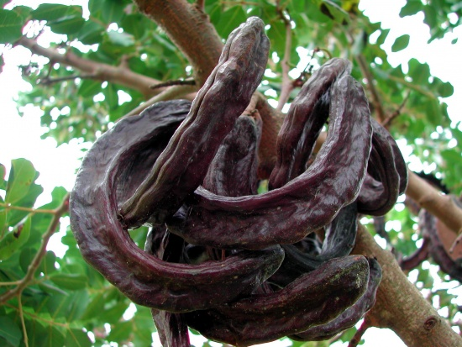
Рис. 2. Плоды рожкового дерева.

У рожкового дерева есть еще одна очень интересная особенность. Семена этого дерева абсолютно идентичны. Они имеют одинаковые вес и форму - весят точно 0,189 г. Эти качества позволили ювелирам измерять массу драгоценных камней в силиквах, позднее ставших называться карат (рожковое дерево на латинском языке именуется Ceratonia siliqua, а слово «keratos» означает «рог»). Для определения веса драгоценных камней, жемчуга, золота и алмазов и сейчас применяется эта мера.
Золотая римская монета солид, введенная в обращение императором Константином I в 312 году, весила столько же, сколько 24 семечка рожкового дерева. Вот почему «24-каратное золото» означает «чистое золото» [3] .

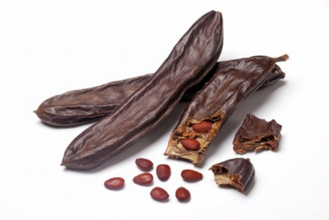

Рис. 3. Бобы рожкового дерева

Плоды цератонии были известны еще в царской России как довольно изысканное лакомство. Их называли «царьградскими стручками» или «конфеты из Царьграда». И позволить их мог себе не каждый, так как стоили они баснословных денег. Эти сладкие плоды цератонии были популярны в нашей стране до 1917 года. Хотя в местах произрастания плоды рожкового дерева являлись кормом для скота, а также служили пищей бедняков.
Все полученные сведения помогли нам убедиться, что негласное название рожкового дерева «чёрное золото» имеет под собой реальную основу.
На Кипре в деревне Ангиона существует даже Музей рожкового дерева, на месте которого когда-то было небольшое производство по переработке плодов рожковых деревьев. В музее можно увидеть специальные приспособления для обработки плодов и приготовления сладостей. По фотографиям, развешанным на стенах музея, можно получить представление о том, как собирали и обрабатывали плоды в прежние времена. А если вы приедете в Аногиру в начале сентября, то окажетесь на фестивале рожкового дерева, которое здесь проводится каждый год. Местные жители продемонстрируют гостям праздника процесс изготовления сладостей, которые тут же можно попробовать.

ЗНАКОМСТВО С КЭРОБОМ (ПРАКТИЧЕСКАЯ ЧАСТЬ)

Есть еще одно уникальное свойство цератонии. Порошок из плодов этого дерева является естественным заменителем шоколада. Называется этот порошок кэроб. В настоящее время кэроб очень популярен не только в местах естественного произрастания рожкового дерева. Продукты из сладких стручков используют люди, стремящиеся к здоровому образу жизни, спортсмены, диабетики, родители предпочитают давать детям шоколад и напитки из экологически чистого и полезного кэроба.
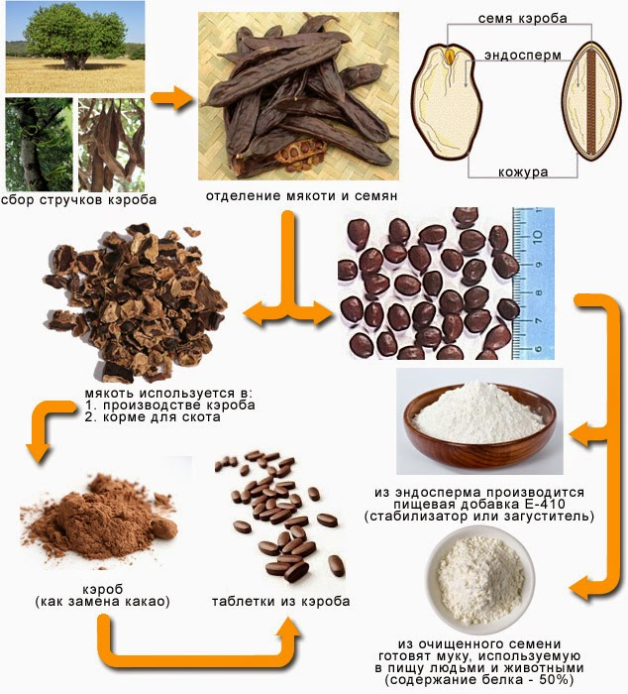
Рис. 4. Продукты, получаемые при переработке стручков рожкового дерева (по материалам сайта https://www.beloveshkin.com/2015/01/blog-post_29.html)

Что такое кэроб?
Можно упрощенно ответить так: КЭРОБ = КАКАО – сахар – кофеин
Кэроб представляет из себя сладкий порошок, по вкусу напоминающий какао с сахаром, только немного вяжущий. Кэроб считается полезным "заменителем" шоколада.

Чем же полезен кэроб?
Во-первых, в отличие от какао-бобов, кэроб сладкий сам по себе и не требует при приготовлении сладостей добавления рафинированного сахара.
Во-вторых, кэроб содержит богатый набор витаминов и минеральных веществ. Кэроб на 8% состоит из протеина и содержит витамины А, В, В2, В3 и D. В нем содержится много кальция, фосфора, калия и магния, а также в нем содержатся в удобоусвояемой для организма форме железо, медь, никель и марганец и барий.
В-третьих, в отличие от кофе и какао, кэроб не содержит психотропных веществ: кофеина и теобромина, которые есть в шоколаде и которые вызывают привыкание и аллергию. Кофеин имеет имеет побочные эффекты: беспокойство, нервозность, тошнота и учащение сердцебиения. Он стимулирует выработку желудочного сока и действует как мочегонное средство, то есть из-за него вместе с водой может произойти утечка растворимых в воде витаминов В и С. В кэробе отсутствует фенилтиламин, который вызывает мигрень, и фромамин, который помимо мигреней вызывает аллергию. В кэробе нет щавелевой кислоты, которая не дает организму использовать кальций и цинк. Эти минералы (кальций и цинк) необходимы для здоровой кожи. Наличие щавелевой кислоты в шоколаде может являться причиной прыщей, которые обычно появляются у подростков, склонных к избыточному потреблению шоколада [4].
В любом кулинарном рецепте можно заменить порошок какао на кэроб.
В данном проекте мы решили приготовить домашние конфеты на основе кэроба. Поиск показал, что рецептов приготовления таких конфет очень много [6]. Мы попробовали несколько вариантов рецептов, объединенных одним условием – в рецептах отсутствует сахар. Сейчас все, кто стремится питаться правильно, стараются уменьшить в своем рационе именно количество сахара. Избыток сахара в пище ведет в лишнему весу, сахарному диабету и другим недугам.
Для чистоты эксперимента, мы создали 2 группы - в одной использовали кэроб, в другой – какао, а все остальные ингредиенты по составу и количеству были идентичны. Это сделано для того, чтобы провести дегустацию и выявить отличие вкуса.
Рецепт приготовления конфет:
1 группа | 2 группа
100 г КЭРОБА | 100 г КАКАО
100 г фиников | 100 г фиников
100 г кокосовой стружки | 100 г кокосовой стружки
50 г кокосового масла | 50 г кокосового масла

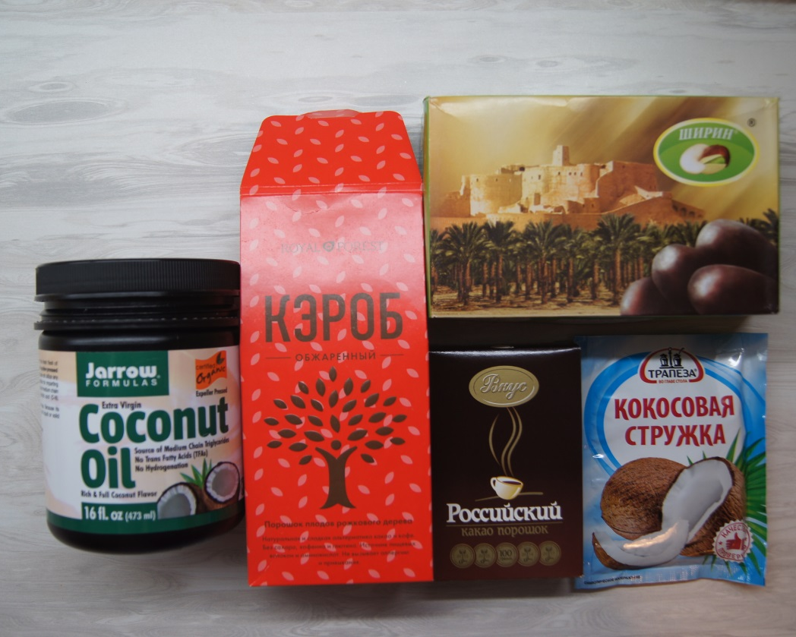
Рис. 5. Продукты, используемые в проекте

Кэроб легко приобрести в больших гипермаркетах или интернет-магазинах здорового питания. Он бывает нескольких видов, зависит от степени обжарки, мы использовали обжаренный кэроб.

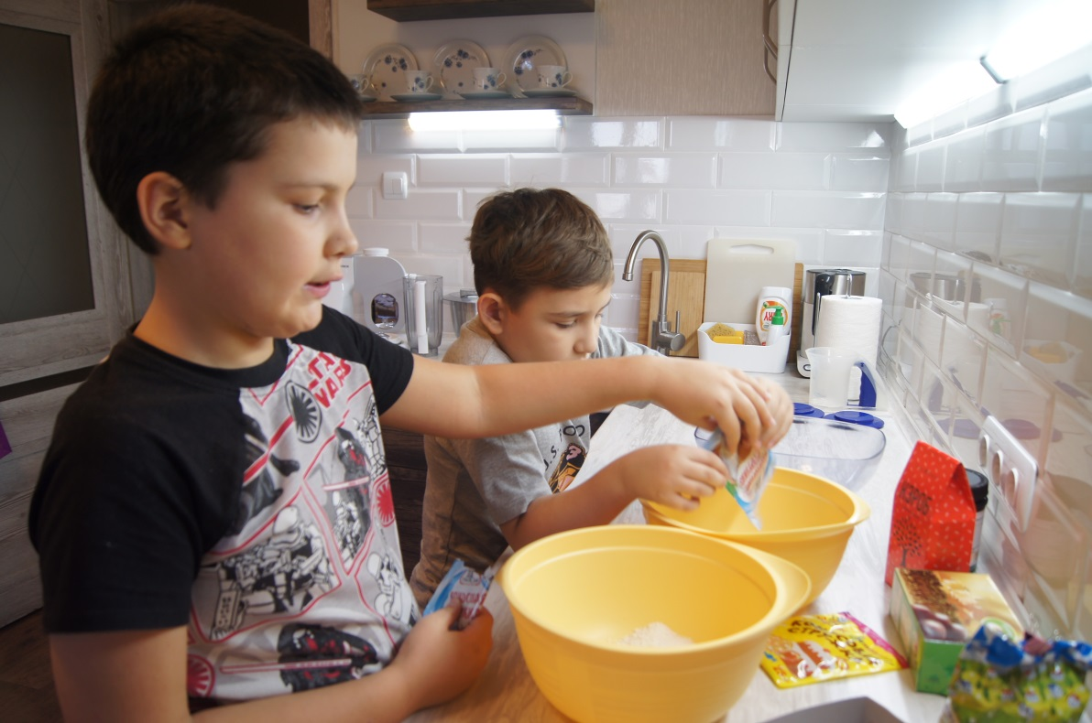

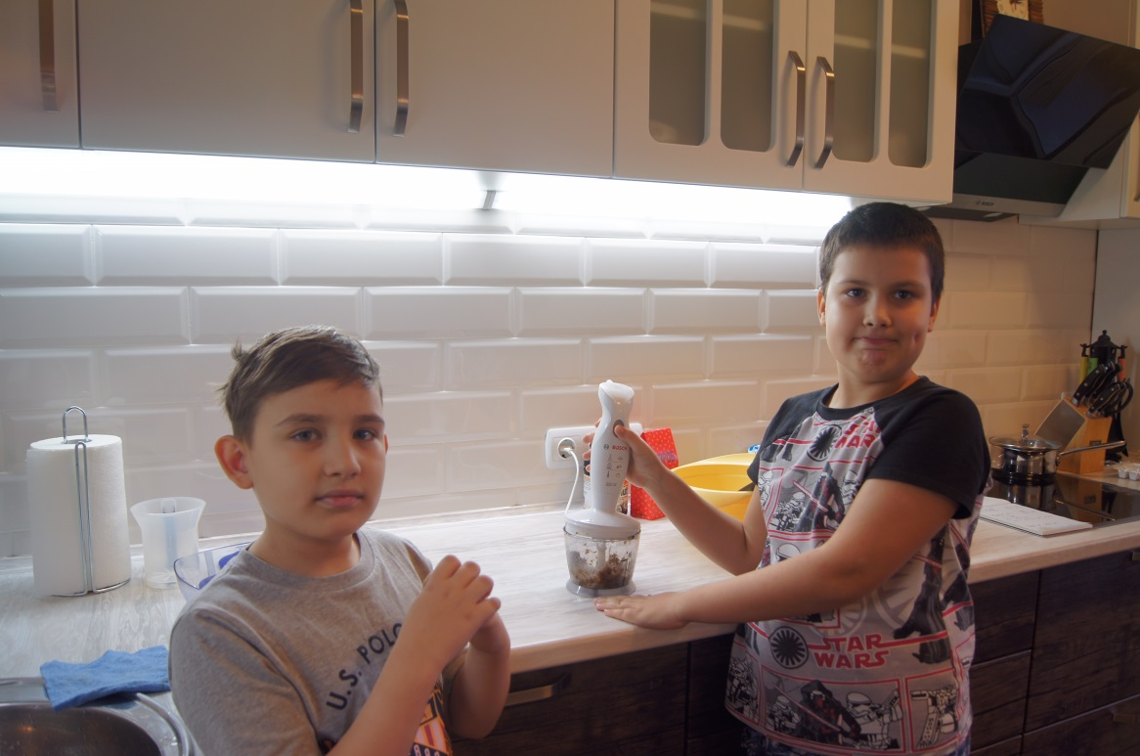

Рис. 6. Некоторые этапы приготовления конфет

Процесс приготовления конфет прост: отмерить на весах требуемое количество продуктов, измельчить финики и кокосовую стружку в блендере до однородной массы, добавить сухой порошок кэроба или какао и растопленное кокосовое масло.

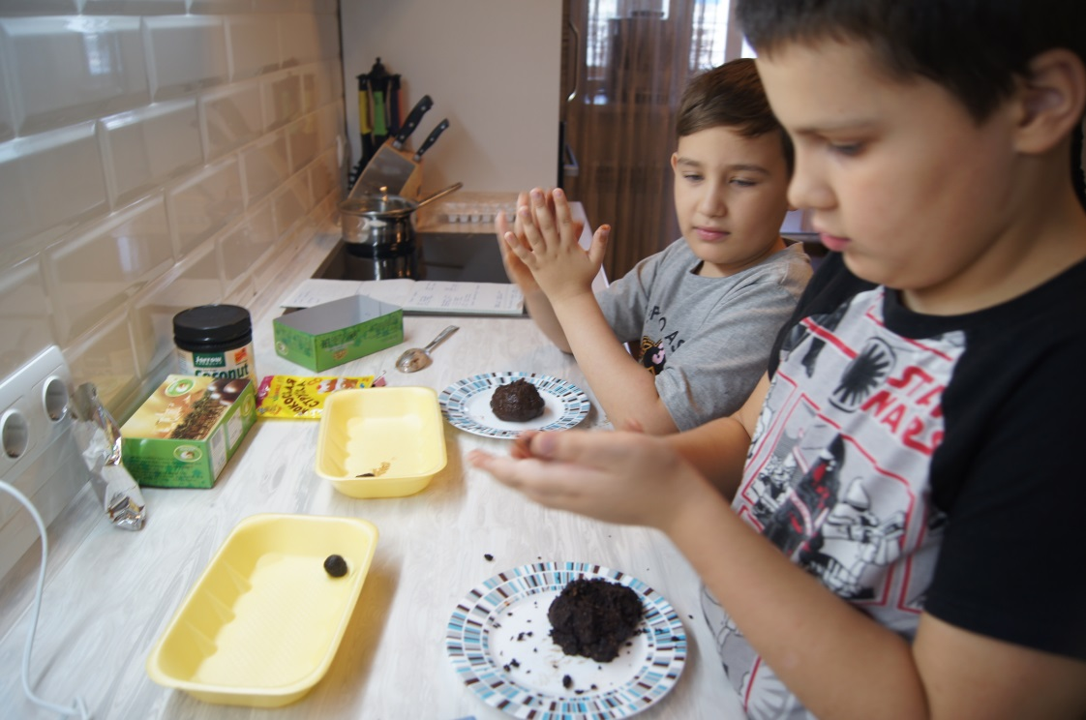

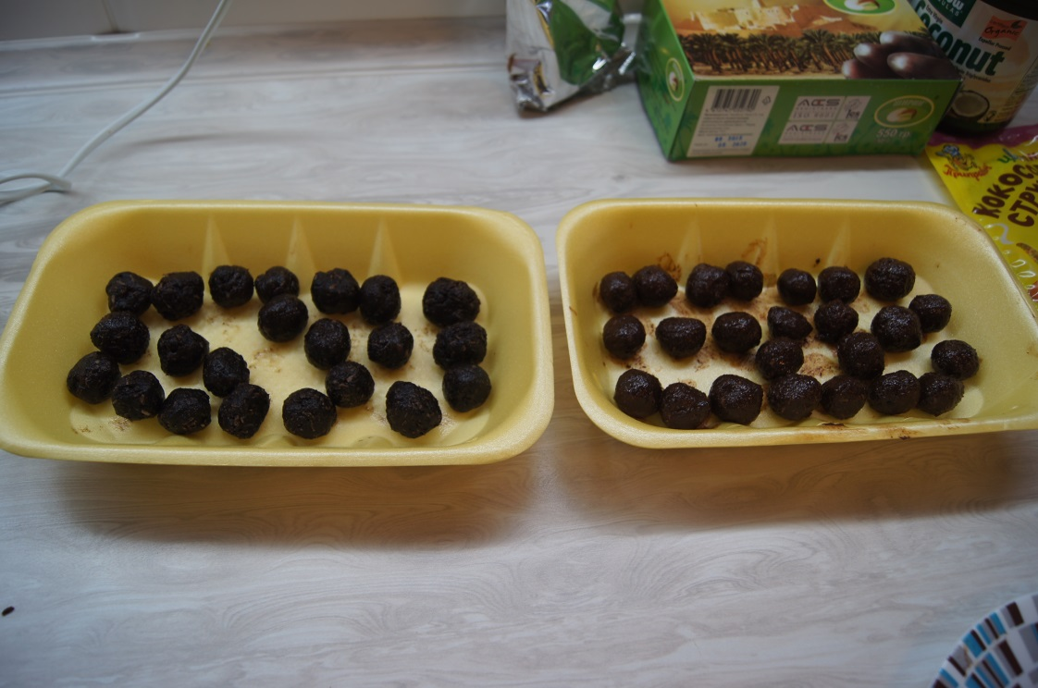

Рис. 7. Получение исходной массы и формовка конфет

Из полученной массы слепить конфеты любой формы и убрать в холодильник на 30 минут и полезное лакомство готово.
Нам очень понравился вкус конфет из кэроба и какао, только у какао есть горчинка, а у кэроба приятная сладость, но в обоих случаях – отличные шоколадные конфеты, полезные для здоровья!

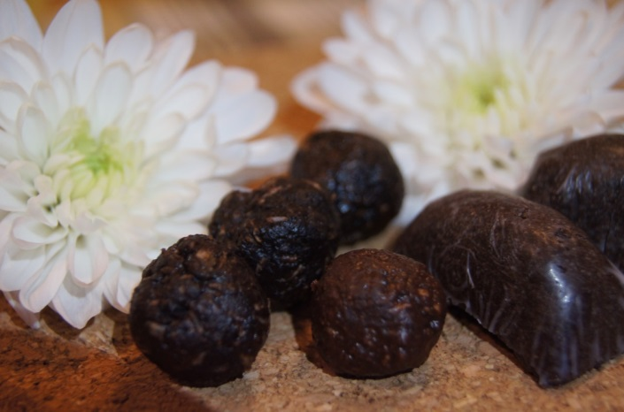
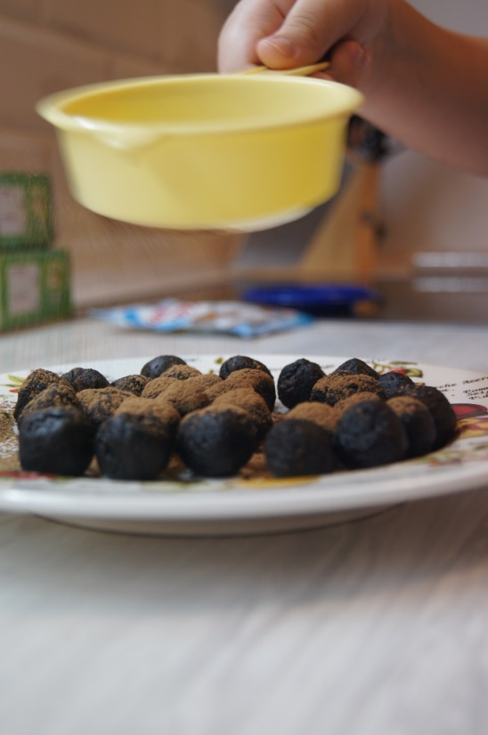
Рис. 8. Конечный вид готовых конфет
МАРКЕТИНГОВОЕ ИССЛЕДОВАНИЕ

Как мы выяснили ранее, собирая материал о рожковом дереве, из его плодов получают не только кэроб, но и еще одно широко применяемое вещество – камедь рожкового дерева или пищевую добавку Е410.
Камедь рожкового дерева не имеет никакого запаха, растворяется в горячей воде и в растворе обладает большой вязкостью, что и обуславливает сферу ее применения. Поэтому пищевая добавка Е410 используется в производстве продуктов питания, и выполняет функции стабилизатора и эмульгатора. Ее можно обнаружить в составе различных молочных десертов, мороженого, хлебобулочных изделий, замороженных десертов, плавленых сыров, майонезов, овощных, фруктовых и мясных консервов, соусов, кетчупов и т.д. [5].
Чтобы узнать, есть ли на полках обычных магазинов продукты, содержащие камедь рожкового дерева, мы изучили ряд товаров таких магазинов, как «Абрикос», «Ярче», «Лента», «Интерспар».
Кстати, такое исследование товара, представленного на рынке, называется маркетинговое исследование.
Мы нашли большое количество продуктов питания, где в составе имеется камедь рожкового дерева или пищевая добавка Е410 – это разные виды мороженного, йогурта, шоколадно-ореховая паста и другие. Фото этих продуктов и этикеток представлены в Приложении № 1.
Таким образом, мы выяснили, что в нашем рационе довольно часто встречается производное рожкового дерева, но большинство людей об этом даже и не знает. Мы решили выяснить этот вопрос среди учащихся нашего класса на презентации проекта, т.е. провести небольшое социологическое исследование.

СОЦИОЛОГИЧЕСКОЕ ИССЛЕДОВАНИЕ

Чтобы быть объективными в оценке вкуса конфет с кэробом и какао мы провели презентацию нашего проекта в классе с дегустацией конфет.
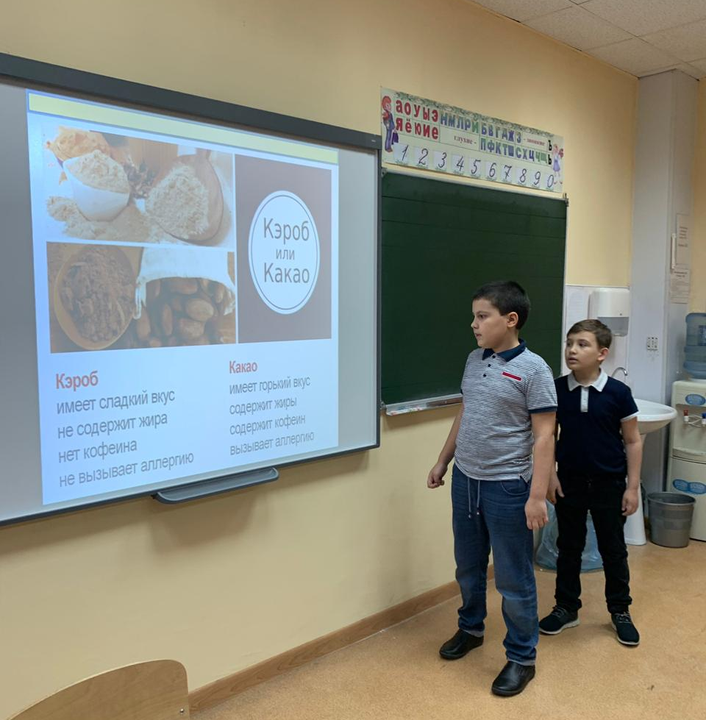
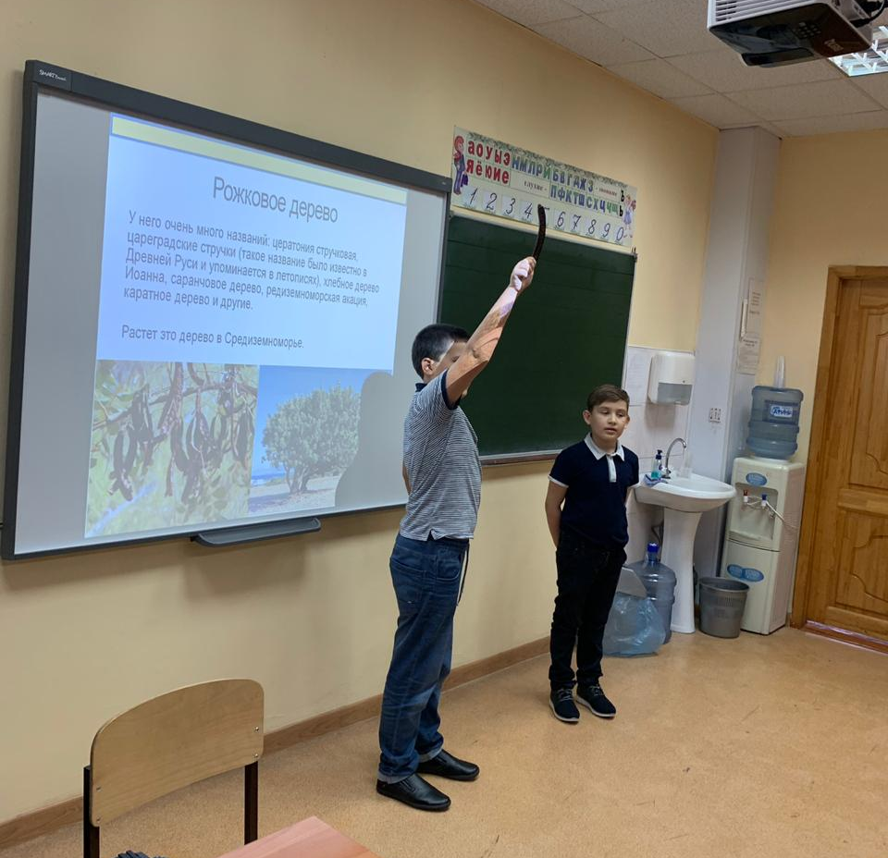

Рис. 9. Презентация проекта во 2 «Ж» классе 23 ноября 2018 г.

Для дегустации ребятам мы предложили 2 варианта конфет, не объявляя, где какие. После дегустации мы провели голосование.
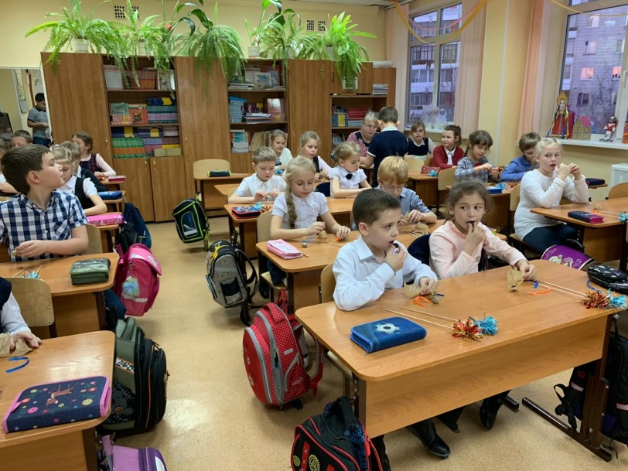

Рис. 10. Дегустация конфет.

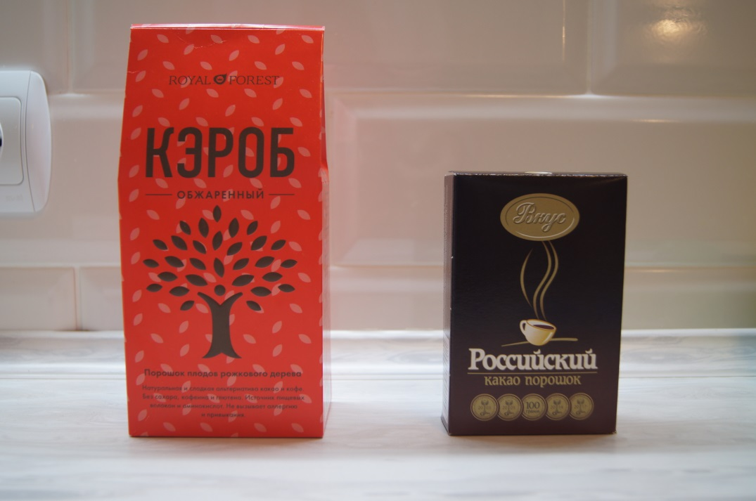
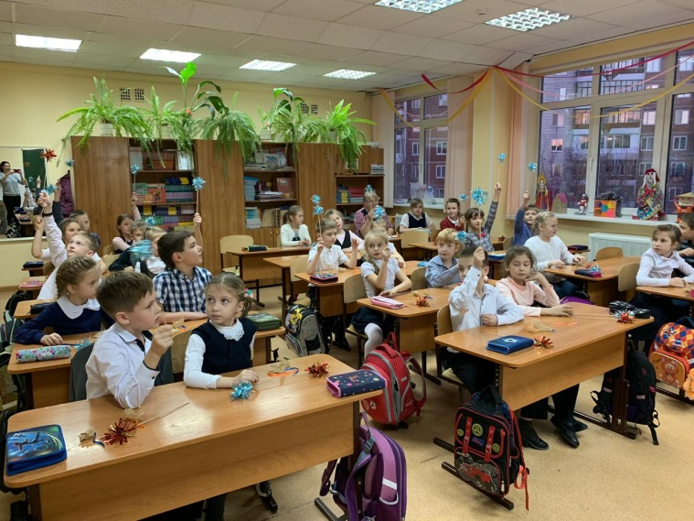

Рис. 11. Процесс голосования.

По итогам голосования получили следующие результаты:
71 % дегустаторов - понравились конфеты с кэробом
57 % дегустаторов - понравились конфеты с какао.

Для проведения социологического исследования с целью выяснения знаний о рожковом дереве мы предложили ребятам ответить на вопросы нашей анкеты (см. Приложение № 2).
Такой элемент исследований, когда проводиться оценка ответов группы людей на заданные вопросы называется социологическим.
В анкетировании приняли участие 27 человек.
Результаты опроса представлены ниже.

Как видно из диаграмм, большинство опрошенных не было ранее знакомо ни с рожковым деревом, ни с кэробом.

Практически все опрошенные подтвердили, что употребляли в пищу мороженное, йогурты, шоколадную пасту, плавленый сыр и тому подобные продукты. Но никто не читал этикетку и не знал про содержание вещества из рожкового дерева. Поэтому все, кто ответил «да», могут по праву считать, что пробовали рожковое дерево на вкус.

Участие в дегустации конфет на основе кэроба также почти всем понравилось.
И нас порадовал ответ ребят, что они и дальше хотели бы знакомиться с необычными растениями и продуктами.

ВЫВОДЫ
- Побывав в путешествии и увидев незнакомое растение, и начав изучать его уже дома, оказалось, что рожковое дерево очень древнее растение, а продукты, получаемые из него очень полезны для здоровья. Кэроб является более безопасным заменителем какао, а на вкусе шоколада это почти не сказывается.
- Кроме того, продукты из рожкового дерева есть и в магазинах около дома, и мы их употребляем, даже не подозревая об этом. Точнее камедь рожкового дерева – популярная пищевая добавка, которая встречается во многих продуктах, часто попадающих нам на стол.
- Анкетирование и опрос одноклассников показал, что ребята с удовольствием воспринимают информацию о новых растений и новых продуктах, а так же об их пользе для здоровья.

СПИСОК ИСПОЛЬЗОВАННОЙ ЛИТЕРАТУРЫ

1. Ларина О.В. Самые необычные растения. – ЭНАС-КНИГА, 2016 – 192 с.
2. http://hnb.com.ua/articles/s-zdorovie-rozhkovoe_derevo-2777
3. http://indianspices.ru/main/stati/item/6397-rozhkovoe-derevo-kerob-neskolko-interesnykh-faktov.html
4. http://diamart.su/index.php?option=com_content&task=view&id=43
5. http://is-it-good.info/additives/e410-kamed-rozhkovogo-dereva
6. Алби М., Сингх Д. Вегетарианская кухня. Ботаника. Искусство жизни. Еда. – Клуб 36,6. – 2017. – 176 с.

Приложение № 1
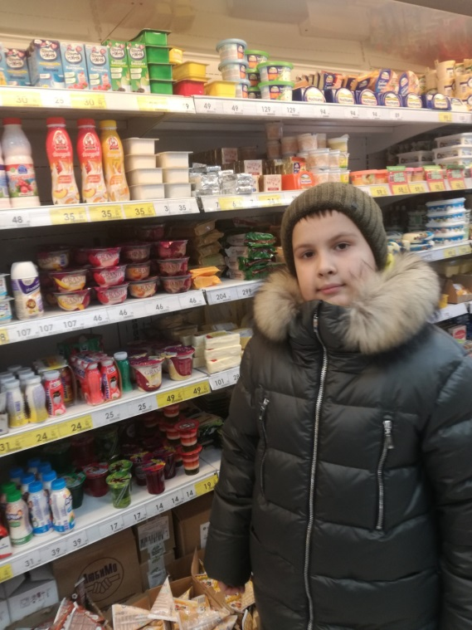

Рис. 1. Проведение маркетингового исследования товаров в магазинах «Ярче» и «Абрикос»

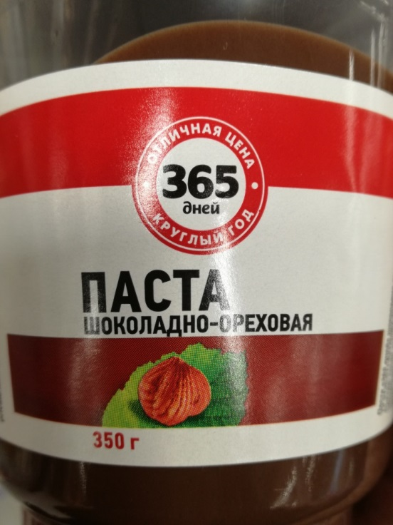
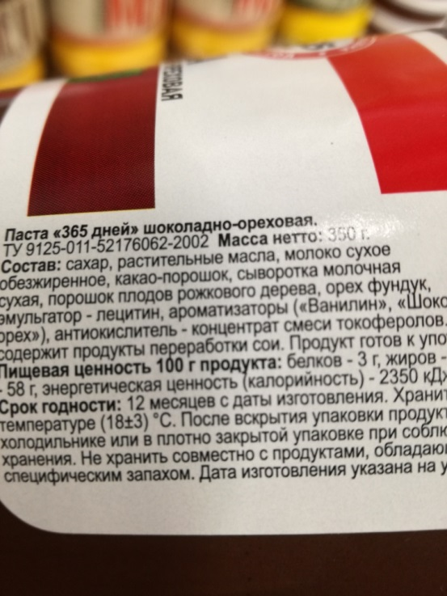

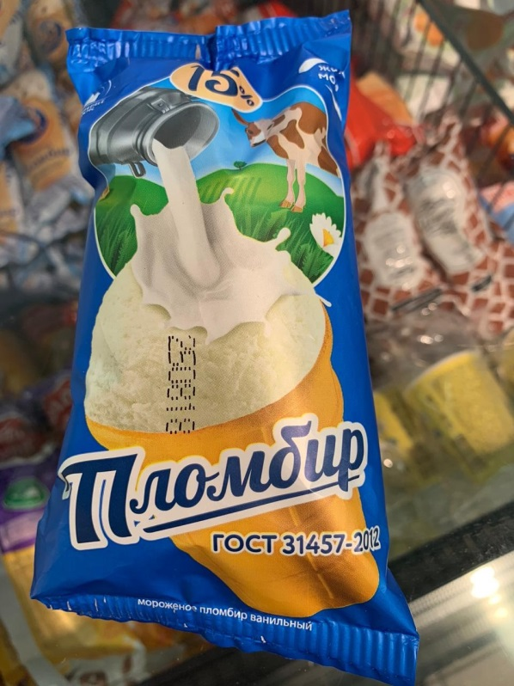
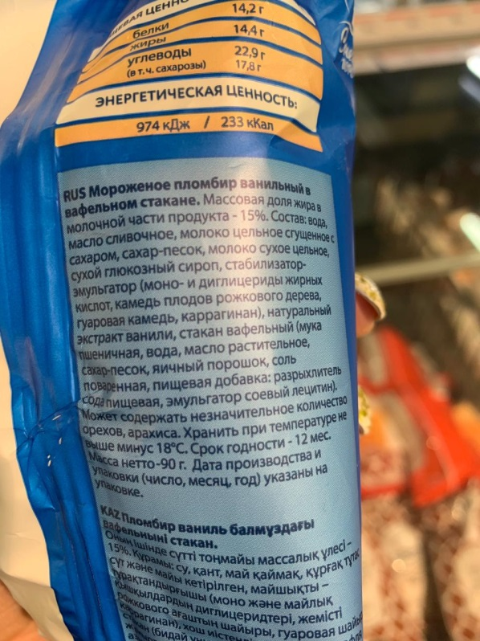

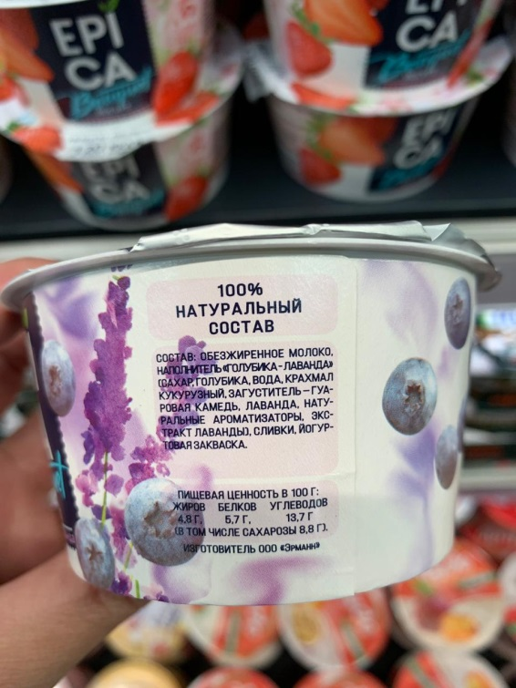
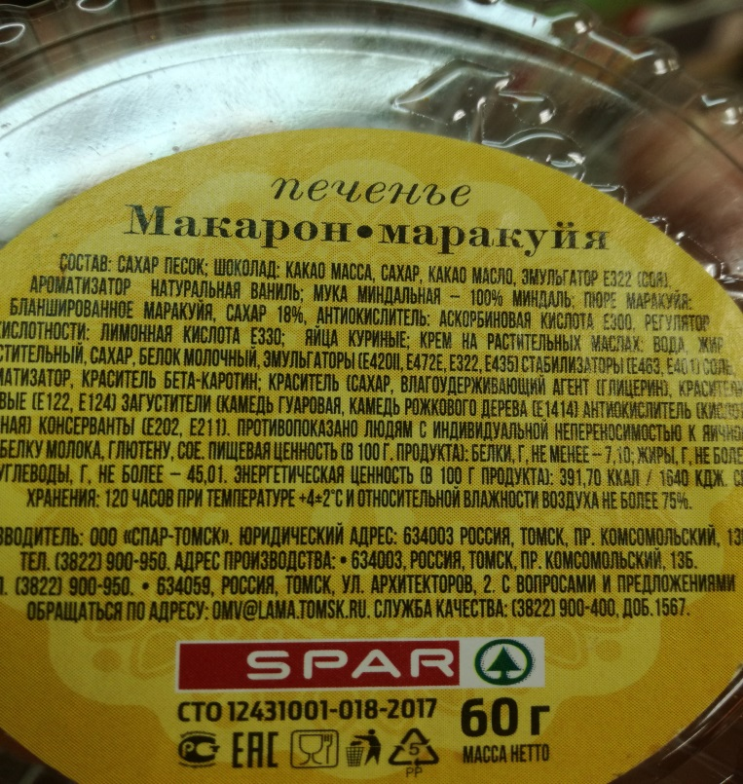

Рис. 2. Фотографии некоторых продуктов питания и этикеток с информацией о содержании камеди рожкового дерева.

Приложение № 2.

АНКЕТА
(обведи один нужный ответ)
- Встречал(а) ли ты раньше название рожковое дерево?
ДА НЕТ
- Знал(а) ли ты, что такое КЭРОБ?
ДА НЕТ
- Пробовал(а) ли ты КЭРОБ раньше?
ДА НЕТ
- Ел(а) ли ты мороженное, шоколадную пасту, йогурт, пил(а) молочный коктейль?
ДА НЕТ
- Интересно ли было тебе узнать о том, что в некоторых продуктах из магазина есть рожковое дерево?
ДА НЕТ
- Понравилось ли тебе пробовать конфеты из КЭРОБА?
ДА НЕТ
- Хотел(а) бы ты познакомиться с еще каким-нибудь необычным растением и продуктами из него?
ДА НЕТ

